Муниципальное учреждение дополнительного образования
«Центр эстетического воспитания детей»
Республика Мордовия, город Саранск

Беседа на тему: «День подснежника»
(для детей 8 -12 лет)

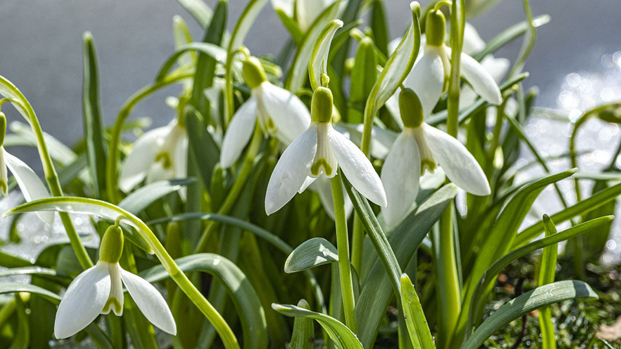

Подготовила:
педагог дополнительного образования
Калиниченко Татьяна Александровна

Саранск 2025 г
Тема урока: «День подснежника

Беседа
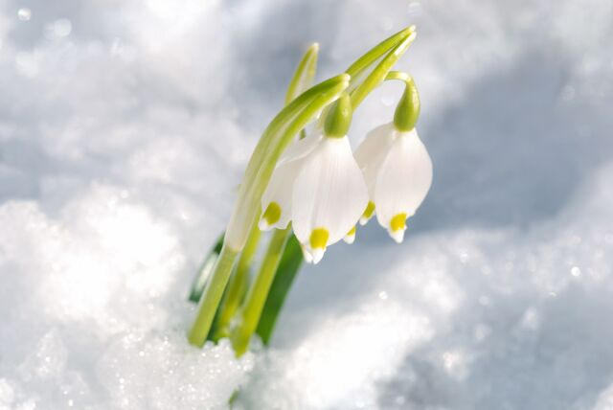

День подснежника 2025: история и традиции праздника
…Пробирается медведь
Сквозь лесной валежник.
Стали птицы песни петь,
И расцвел подснежник!
Сказка С.Я. Маршака
«Двенадцать месяцев»
Подснежник — один из ранних цветков, говорящих о наступлении весны. А сколько стихотворений ему посвящено! Но есть у него и свой праздник. Когда же празднуют День подснежника в 2025 году?

Этот весенний цветок имеет свое прозвище в разных странах: «снежный колокольчик» в Германии, «снежная капля» или «снежная сережка» в Британии, «снежинка» в Чехии. Русское название связано с его удивительной способностью пробиваться из-под снега. С первыми теплыми лучами солнца появляются и подснежники.
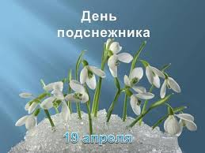

Вообще в мире, в зависимости от климатической зоны, подснежники зацветают от января до апреля. В Великобритании их цветение приходится на середину апреля, поэтому данный праздник был приурочен к этому периоду — началу весны и теплых солнечных дней, и сегодня стал любим и в других странах.
Его латинское название — «галянтус» (Galanthus) — «молочный цветок». Известен он еще с 1 тысячелетия. Подснежник считался символом непорочности в Средние века. Он растет в разных уголках Земли, и в зависимости от климата, может зацветать с января до апреля. Многие его виды являются редкими или вовсе исчезающими и занесены в Красную книгу. Виной тому люди, которые массово собирали их на букеты и выкапывали луковицы.
В ботанике подснежники относятся к роду многолетних луковичных трав семейства амариллисовых. Растение состоит из тонкого зеленого стебля, который венчает белый цветок, напоминающий по форме колокольчик. В его основании три крупных белых лепестка и несколько чуть меньших по размеру. Под собственной тяжестью бутон наклоняется вниз, отчего может показаться, что подснежник увядает, но это не так.
В России подснежники распускаются начиная с января — главным образом в южных регионах, например в Крыму. В центральной части и Московском регионе эти первоцветы пробиваются сквозь снег в начале марта.
Точные сроки цветения подснежников сильно зависят от фактической погоды. По оценке экспертов National Geographic, из-за изменения климата с каждым годом они всходят все раньше и раньше, отчего встретить эти цветы можно даже на католическое Рождество.



Когда отмечается День подснежника
Дата праздника фиксированная. День подснежника (The Day of Snowdrop) отмечают ежегодно 19 апреля.

История праздника
Этот весенний праздник родом из Англии, и не случайно – на британских островах к этому цветку особое отношение. Их разведению англичане уделяют много внимания – можно сравнить с разведением тюльпанов в Голландии. В Британии подснежник обычно зацветает в середине апреля, отсюда и дата праздника. Учрежден День подснежника был в 1984 году.

Традиции праздника
День подснежника – радостный праздник, говорящий о победе весны. Только этот цветок способен выжить в холодную раннюю пору.
Но подснежник – не только красивый, но и редкий цветок. День подснежника – отличный повод поговорить о радости от наступления весны и цветения природы, а также и о защите исчезающих видов. Природа красива во всех своих проявлениях, но красота ее очень хрупка. Не спешите в этот день покупать букеты у торговцев – вдруг таким образом вы поддержите браконьера? Цветами лучше наслаждаться в дикой природе или на клумбе. Об этом нам также напоминает праздник.
В День подснежника в ботанических садах, заповедниках, природных парках, учреждениях культуры и образовательных заведениях проходят мероприятия, посвященные празднику: выставки, лекции, экскурсии, конкурсы, квесты, мастер-классы.

Как празднуют День подснежника

Специальных традиций или правил, которые бы гласили, как правильно отмечать День подснежника, нет. Однако это прекрасный повод узнать что-то новое об этих нежных и красивых цветах, а также напомнить, например детям и близким, что растения находятся под охраной. В России подснежник занесен в Красную книгу. За сбор цветов положен штраф от 2,5 тыс. до 5 тыс. руб.

Тем, кто все-таки хочет отпраздновать День подснежника, можно следовать традициям, сложившимся в других культурах. Например, в Узбекистане существует давний обряд под названием «Бойчечак маросими» (переводится как День подснежника).

В древности у тюркских народов он символизировал борьбу между зимой и весной. Одни из важнейших ритуалов празднования Дня подснежника в этой культуре — распевание песен о приходе весны и хождение по гостям (своего рода аналог русским колядкам). Как правило, делали это дети. С цветами подснежников в руках они посещали соседские дома, изгоняя тем самым зиму и принося хозяевам радость и веселье. Взамен ребятишкам дарили подарки. Еще один обряд в узбекской культуре предписывает следующее: увидев подснежник, нужно обязательно порадоваться ему, а затем провести цветками по глазам — это символизирует окончательную победу весны.
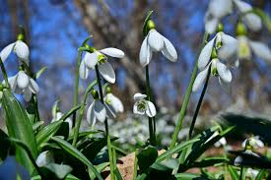

Легенды и поверья, связанные с подснежниками
В разных культурах существует множество легенд и поверий, связанных с подснежниками. Большинство из них связаны с приходом чего-то нового и радостного, надеждой на светлое будущее.
Согласно английскому поверью, посаженные вокруг дома подснежники защищают его жителей от злых духов.
Гомер писал, что именно подснежники защитили Одиссея от проклятий злой колдуньи Цирцеи.
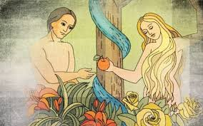

Существует легенда про Адама и Еву. Когда их изгнали из рая, шел снег. Замерзнув и вспомнив о теплом райском саде, Ева заплакала, чем растрогала Бога. Он превратил несколько снежинок в цветки. Вид подснежников вселил в Еву радость и надежду на лучшее.


Другая легенда связана с богиней Флорой. Она раздавала цветам костюмы для карнавала. Снег тоже захотел участвовать в карнавале и попросил цветы помочь ему. Они испугались холода и отказали, и только подснежник согласился укрыть его своим белым плащом. Они вместе кружили в хороводе и неразлучны и по сей день.
Легенды о подснежнике бытовали и на Руси. Зима взбунтовалась и вместе со своими спутниками Стужей и Ветром решила не пускать Весну. Цветы испугались ее угроз. Но храбрый подснежник выбрался из-под снежного покрова. Солнце же, увидев его лепестки, согрело теплом землю и прогнало Зиму.
В Польше бытует такая легенда о происхождении этого цветка. В горах жила семья: отец, мать и двое детей, девочка и мальчик. Однажды мальчик заболел. Для лечения знахарка попросила свежие растения. Сестра отправилась на поиски, но все было покрыто снегом. Она заплакала, и горячие слезы пробили снежное покрывало и разбудили подснежники. Так девочка спасла своего брата.

Интересные факты о подснежниках
- Подснежники – герои не только народных преданий, но и художественных произведений. Вспомните сказки «Подснежник» Ганса Христиана Андерсена и «Двенадцать месяцев» Самуила Маршака.
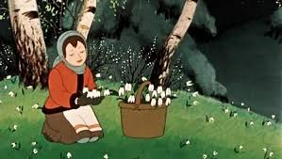
- Другие прозвища этого цветка – подснежный тюльпан, сончик, разлапушник, бобрик, одномесячник, пасхальный колокольчик.
- Подснежник может выдержать десятиградусный мороз. Помогает ему своеобразный «чехол» из тонких волосков у основания стебля.
- Подснежник – близкий родственник нарцисса. Оба они принадлежат к семейству амариллисовых.
- Луковицы подснежников ядовиты. Они содержат вещества, которые представляют опасность и для человека.
- Но также из луковиц одного из видов, подснежника Воронова, было выделено органическое соединение галантамин. Он входит в список «Жизненно необходимых и важнейших лекарственных препаратов» и используется для лечения двигательных нарушений, связанных с нарушением ЦНС.
- Галантофилия – это коллекционирование подснежников. Одна из самых больших коллекций подснежников произрастает в Англии, в Колсбурн-парк.
- В Красную книгу России занесено 6 видов подснежников – кавказский, лагодехский, узколистный, широколистный, подснежник Борткевича и подснежник Воронова.
В этот день полюбуйтесь цветением подснежников в саду и пересмотрите сказку «Двенадцать месяцев». Чем не отличный способ отметить праздник?

